
Randonnée à Trets - Hameau de Kirbon - Ermitage St Jean du Puy - Dimanche 16 Mars 2025
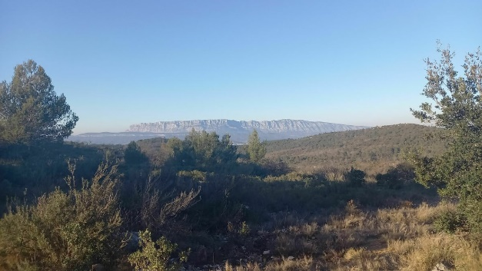

C’est une randonnée dans le massif du Régagnas à partir duquel on a la plus belle vue sur la Ste Victoire mais aussi sur la Vallée de l’Arc et la Ste Baume. Deux randos sont au programme.
Rando 1 : Départ du hameau Kirbon en direction du Pas de la Couelle.
Rando 2 : Au hameau de Kirbon, visite de ‘’La Pastorale du Regagnas’’ fromagerie/chèvrerie avec possibilité d’achats (pas de CB). Ce groupe rejoindra la Rando 1 au pas de la Couelle avec le bus. Les 2 groupes n’en formeront plus qu’un pour atteindre l’Ermitage, prendre le repas et finir la randonnée ensemble.
Fos – TRETS : 75 km
Durée trajet : 1 H
Départ du bus : 8 H
Transport limité à 57 places

RANDO 2
Parcours : 9,5km
Durée : 4 + repas
Dénivelé cumulé positif : 300m
Indice difficulté : 2,5/5
RANDO 1
Parcours : 12,50 km
Durée : 5 + repas
Dénivelé cumulé positif : 420m
Indice difficulté : 3/5
Rendez-vous 8h
Place du Marché à FOS – Départ : 8h15 heures
CHAUSSURES DE RANDONNEE OBLIGATOIRES - PREVOIR CHAUSSURES DE RECHANGE SVP -

PREVOIR CHAUSSURE DE RECHANGE SVP -

----------------------------------------------------------------------------------
Fiche d’inscription
Randonnée à Trets - Hameau de Kirbon - Ermitage St Jean du Puy- Dimanche 16 Mars 2025
A déposer pour le jeudi 13 mars 2025 au plus tard
Boite à lettres Fos Rando – Riu 1695 avenue Georges Pompidou 13270 Fos sur Mer
NOM……………………………………… PRENOM………………………
NOM……………………………………… PRENOM………………………
N° de TEL………………………………… Nbre de PERSONNES……

Chèque de 15 € par personne à l’ordre de FOS RANDO, à remettre avec l’inscription.

